**بسمه تعالی**



**پیش گزارش آزمایش پنجم آزمایشگاه مدارهای منظقی**

**تابستان 1403**

واحد محاسبات و منطق (ALU)

**استاد**

**شاهین حسابی**

**اعضای گروه:**

**محمدمهدی عابدینی 402106191**

**امیرمهدی وزیری 402106756**

**سیدمحمدرضا جوادی 402105868**

مقدمه

در این آزمایش، استفاده از قطعه ALU در مدارها و همچنین طراحی مدار درونی این قطعه انجام شده است.

بخش اول – آشنایی با تراشه 74181

تنها بخشی که نیاز به محاسبه دارد بخش کنترلر است که به صورت زیر است.

جدول مقادیر زیر با توجه به جدول توابع کنترلر و جدول عملکرد ALU به دست آمده است:

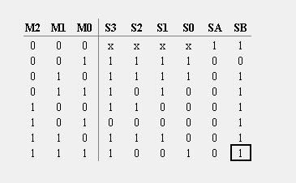

سپس با استفاده از جدول کارنو می‌توانیم عبارات را به دست بیاوریم:

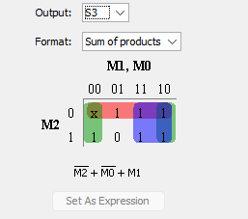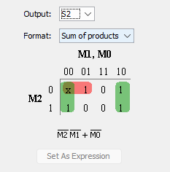

و به همین شکل برای باقی خروجی‌ها...

پس از ساده‌سازی جبری به عبارات زیر میرسیم:

SA = (M2 + M1 + M0)’

SB = M2 + M1 + M0’

S3 = M0’+M2’+M1

S2 = M2’(M1 $⊕$ M0) + M2.M0’

S1 = M2’ + M0’.M1

S0 = M2’(M1 $⊕$ M0) + M2.M1.M0

و در نهایت در مدار رسم کنیم (بخش پایینی مدار کنترلر هست):

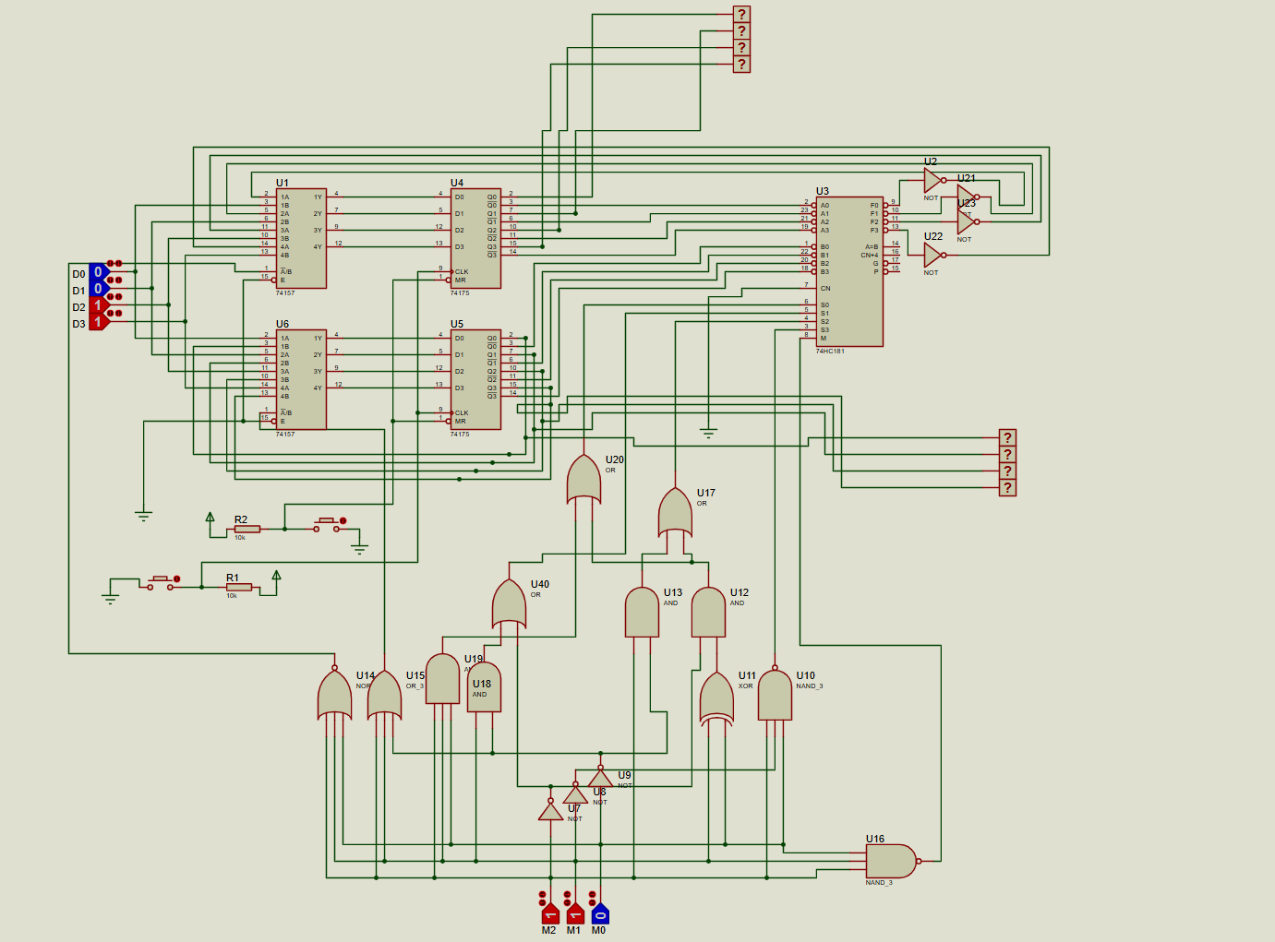

بخش دوم – ساخت مدار داخلی ALU

برای هر یک از خروجی های F0-F3 و Cout یک مولتیپلکسر 16 به 1 در نظر گرفته شده تا برای هر یک از حالت‌های سلکت خروجی مناسب داده شود، هر بخش محاسبات جدای خود را دارد، برای انجام اعمال جمع و تفریق از 4-bit adder استفاده شده است، برای خروجی تابع‌های منطقی AND, OR, XOR و NOT از خود گیت‌های استفاده شده و برای شیفت چپ و راست هم تنها اتصال ورودی به خروجی درست انجام شده است.

